닌텐도 게임부터 개봉 예정 기대작까지, 화제의 콘텐츠 총집합
올해 쓱데이는 스타필드에서 놀자!
□ 하남·고양, 신작과 인기작 등 닌텐도 게임 9종 총출동…주말엔 캐릭터와 인증샷까지
□ 수원, 제1회 세계 축구 게임 대회 ‘레드불 윙스컵’서 한국 대표 가리는 진검승부 펼쳐
□ 코엑스몰은 국내 최초로 영화 ‘듄: 파트3’ 팝업 열고, 작품 속 거대한 사막 세계 재현
□ 인기 펫 푸드·용품 가득 ‘펫 페스타’, 그룹 계열사 모은 ‘쓱데이 블루밍 마켓’도 열려

쇼핑테마파크 스타필드가 신세계그룹의 쇼핑 축제 ‘쓱데이’를 맞아 닌텐도 신규 게임부터 개봉 예정 블록버스터 영화까지, 인기 콘텐츠를 누구보다 먼저 즐길 수 있는 ‘스타필드 플레이’를 펼친다.

게임 속 캐릭터들과 어울리고, 짜릿한 승부에 도전하고, 영화 속 거대한 세계를 직접 탐험하며 색다른 즐거움을 만끽할 수 있다.

먼저, 스타필드 하남과 고양은 ‘닌텐도 스위치 2(Nintendo Switch 2) 게임 페스타(10/30~11/8)’를 열고 신규 출시된 ‘스포츠 리조트’를 비롯해 ‘피크민 4’, ‘모여봐요 동물의 숲’ 등 최대 9가지 게임을 한자리에서 선보인다. 좋아하는 게임을 골라 직접 플레이하고, 평소 궁금했던 신작에도 도전할 수 있다.

게임 체험 고객에게는 캐릭터 모자와 스티커 등을 증정하며, 닌텐도 스위치 2와 인기 게임을 쓱데이 특가로 만날 수 있는 판매존도 운영한다. 주말에는 캐릭터 그리팅 이벤트가 열려, 하남과 고양에서 각각 ‘모여봐요 동물의 숲’ 캐릭터들과 ‘슈퍼 마리오브라더스’의 주인공 마리오·루이지 형제와 함께 기념 사진을 남길 수 있다.

스타필드 수원에서는 짜릿한 축구 게임 승부가 펼쳐진다. 레드불과 일렉트로닉아츠(Electronic Arts, 이하 EA)가 함께하는 제1회 세계 축구 게임 대회 ‘레드불 윙스컵(10/30~11/8)’이 수원을 뜨겁게 달군다.

행사장에서는 최신 인기 축구 게임 ‘EA SPORTS FC 27’을 직접 체험하고, 간단한 미니 축구게임도 즐길 수 있다. 체험을 완료한 고객에게는 한정 굿즈도 선착순 증정한다.

하이라이트는 11월 7일(토) 열리는 ‘레드불 윙스컵 내셔널 파이널’이다. 온·오프라인 예선을 통과한 상위 4명이 격돌하며, 최종 우승자 1명은 대한민국 대표로 마이애미 월드 파이널에 진출한다. 경기는 대형 미디어 타워를 통해 실시간 중계돼 스타필드 수원 곳곳에서 함께 관람할 수 있다. 프리스타일 축구 선수 김태희와 BMX(Bicycle Motocross) 선수 이희성의 축하 퍼포먼스 공연도 진행된다.

스타필드 코엑스몰에서는 오는 12월 개봉하는 영화 ‘듄: 파트3’ 팝업(10/30~11/22)이 국내 최초로 열려, 영화 속 세계를 미리 경험할 수 있다. 몰입형 LED와 거대한 ‘모래벌레’ 조형물 등으로 신비로운 분위기를 구현해, 마치 영화 주인공이 된 듯한 기분을 선사한다. 영화 속 주요 장면을 배경으로 한 5가지 포토 체험과 영화 팬들을 위한 한정판 굿즈 및 기념품 증정 이벤트도 준비했다.

스타필드 안성은 반려동물 패션 잡화 플랫폼 ‘디어테일’과 함께하는 펫 페스타(10/30~11/8)를 열고, 엄선한 펫 전문 브랜드 8개사의 인기 제품들을 소개한다. 노즈워크 장난감 사이를 탐색하는 ‘킁킁존’과 알록달록한 공으로 가득한 ‘볼풀존’ 등 반려견의 호기심을 자극하는 다채로운 놀이도 준비했다.

글로벌 보온병 브랜드 써모스의 체험형 팝업스토어 ‘써모스 럭키 아일랜드’도 11월 4일(수)까지 스타필드 고양에서 만나볼 수 있다. ‘행운의 섬’을 주제로 각종 미션형 체험 프로그램을 운영하고, 참여 고객에게 띠부씰과 키캡을 증정한다. 텀블러 30%, 프라이팬 60% 할인 혜택과 함께 텀블러 구매 고객에게는 무료 각인 서비스도 제공한다.

풍성한 혜택을 누릴 수 있는 쇼핑 행사(10/30~11/8)도 점포별로 다양하다. 스타필드 하남은 신세계그룹의 핫템을 모은 ‘쓱데이 블루밍 마켓’을 열고, 스타벅스·신세계푸드·이마트 등 6개 브랜드의 시그니처 상품과 쓱데이 특별 기획상품을 선보인다.

고양은 ‘UFC × 롤링스톤즈’ 팝업을 통해 쓱데이 단독 상품을 최대 50% 할인가로 선보이며, 코엑스몰은 ‘탄산마그네슘 × 안녕자두야’ 협업 한정 패션 상품을 판매한다. 수원에서는 행궁동 로컬 편집숍 ‘디드(DiiiiiiiD)’가 희귀 포켓몬 카드와 인기 스트리트 패션 아이템 등을 소개한다.

이 밖에도 하남·고양·수원·안성에서는 총 30개 소상공인 브랜드가 참여하는 ‘2026 베스트 키오스크’를 통해 인기 상품을 최대 80% 할인 판매하며, SSG.COM에서는 ‘스타필드위크’를 열고 약 6천 개 상품을 대상으로 온라인 특가 프로모션을 진행한다.
r 별 첨: 스타필드 고양 ‘닌텐도 스위치 2 게임 페스타’ 현장 사진
[사진 설명(1)~(7)] 스타필드가 신세계그룹의 쇼핑 축제 ‘쓱데이’를 맞아 닌텐도 신규 게임부터 개봉 예정 블록버스터 영화까지, 인기 콘텐츠를 누구보다 먼저 즐길 수 있는 ‘스타필드 플레이’를 펼친다. 게임 속 캐릭터들과 어울리고, 짜릿한 승부에 도전하고, 영화 속 거대한 세계를 직접 탐험하며 색다른 즐거움을 만끽할 수 있다.

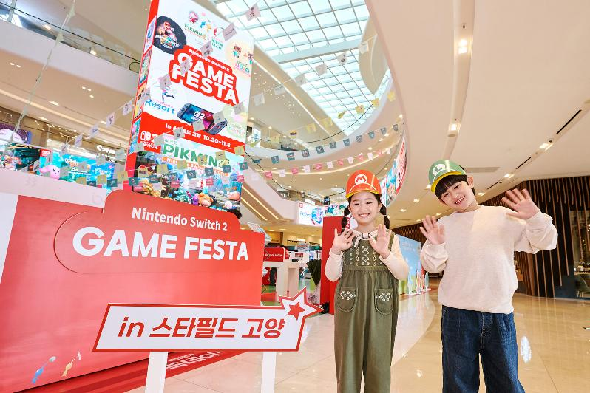
[사진 (1)] 스타필드 고양이 ‘쓱데이’를 맞아 진행하는 ‘닌텐도 스위치 2(Nintendo Switch 2) 게임 페스타(10/30~11/8)’에서 어린이 모델들이 기념 사진을 촬영하고 있다.

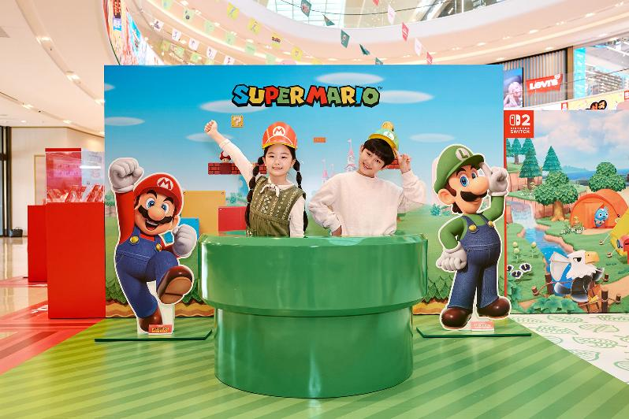
[사진 (2)] 스타필드 고양이 ‘쓱데이’를 맞아 진행하는 ‘닌텐도 스위치 2(Nintendo Switch 2) 게임 페스타(10/30~11/8)’에서 어린이 모델들이 기념 사진을 촬영하고 있다.

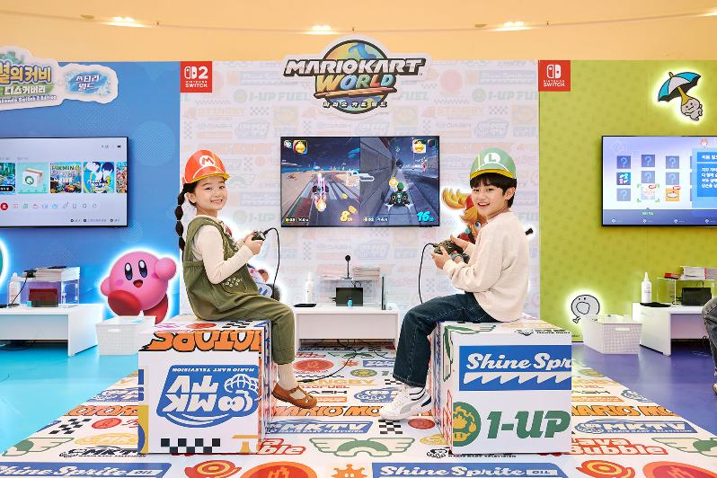
[사진 (3)] 스타필드 고양이 ‘쓱데이’를 맞아 진행하는 ‘닌텐도 스위치 2(Nintendo Switch 2) 게임 페스타(10/30~11/8)’에서 어린이 모델들이 게임에 참여하고 있다.

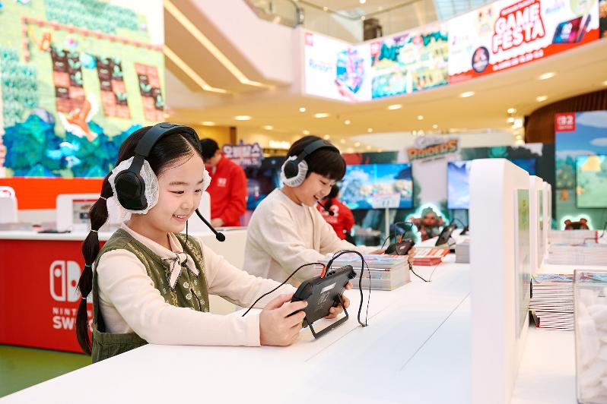
[사진 (4)] 스타필드 고양이 ‘쓱데이’를 맞아 진행하는 ‘닌텐도 스위치 2(Nintendo Switch 2) 게임 페스타(10/30~11/8)’에서 어린이 모델들이 게임에 참여하고 있다.

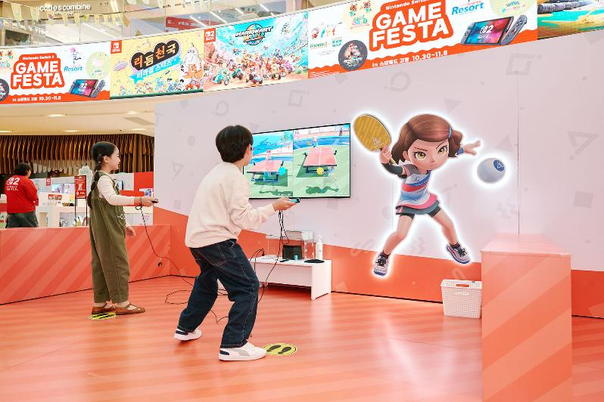
[사진 (5)] 스타필드 고양이 ‘쓱데이’를 맞아 진행하는 ‘닌텐도 스위치 2(Nintendo Switch 2) 게임 페스타(10/30~11/8)’에서 어린이 모델들이 게임에 참여하고 있다.

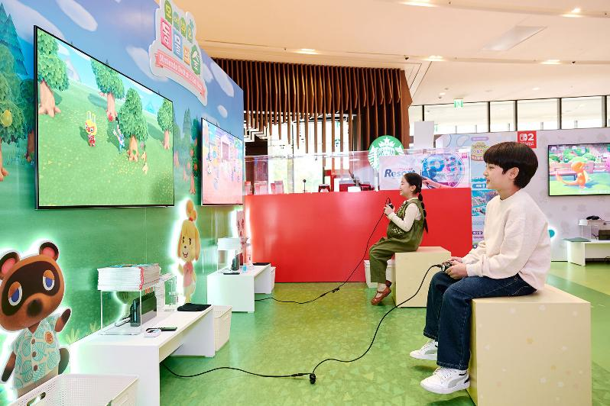
[사진 (6)] 스타필드 고양이 ‘쓱데이’를 맞아 진행하는 ‘닌텐도 스위치 2(Nintendo Switch 2) 게임 페스타(10/30~11/8)’에서 어린이 모델들이 게임에 참여하고 있다.

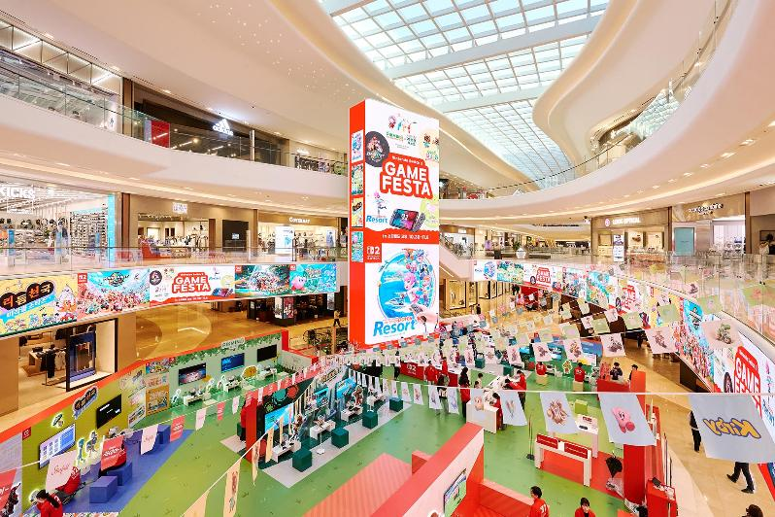
[사진 (7)] 스타필드 고양이 ‘쓱데이’를 맞아 진행하는 ‘닌텐도 스위치 2(Nintendo Switch 2) 게임 페스타(10/30~11/8)’ 전경.

- 고맙습니다. 신세계프라퍼티 홍보담당 입니다 (총 6매) –

